В школе - интернат №28 п. Суворово – Черкесск с 14.11.2011г. по 19.11.2011г. была проведена неделя трудового обучения, где были задействованы все учащиеся школы с 1 по 9 классы.
На организационной линейке(14.11.2011г.) учащиеся и педагоги школы были ознакомлены с планом проведения недели трудового обучения.
15 ноября учителем Ткаличевой В.И. было проведено мероприятие «Осенние загадки на грядке и в цветнике» с учащимися начальных классов. Где была показана коррекционная работа по ознакомлению с растительным миром. В игровой форме закрепляли познавательные навыки по классификации овощей и фруктов. Дети отгадывали загадки, на ощупь и вкус определяли фрукты и овощи.
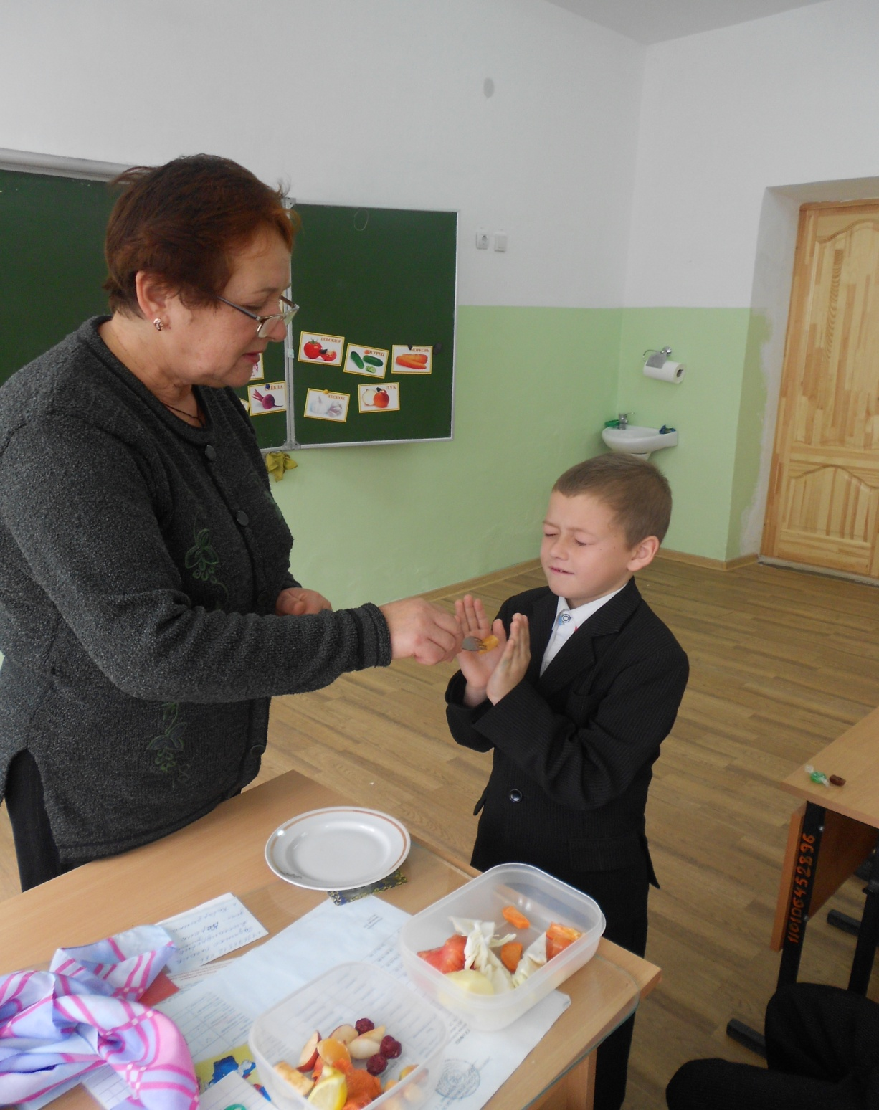

В этот же день с учащимися 3 – 4 классов учителем Василенко Н.И. проведен конкурс «Самый ловкий, меткий и находчивый в мире овощей и фруктов». Дети с удовольствием играли в подвижные игры и одновременно узнавали в игровой форме об уходе и выращивании овощей и фруктов.

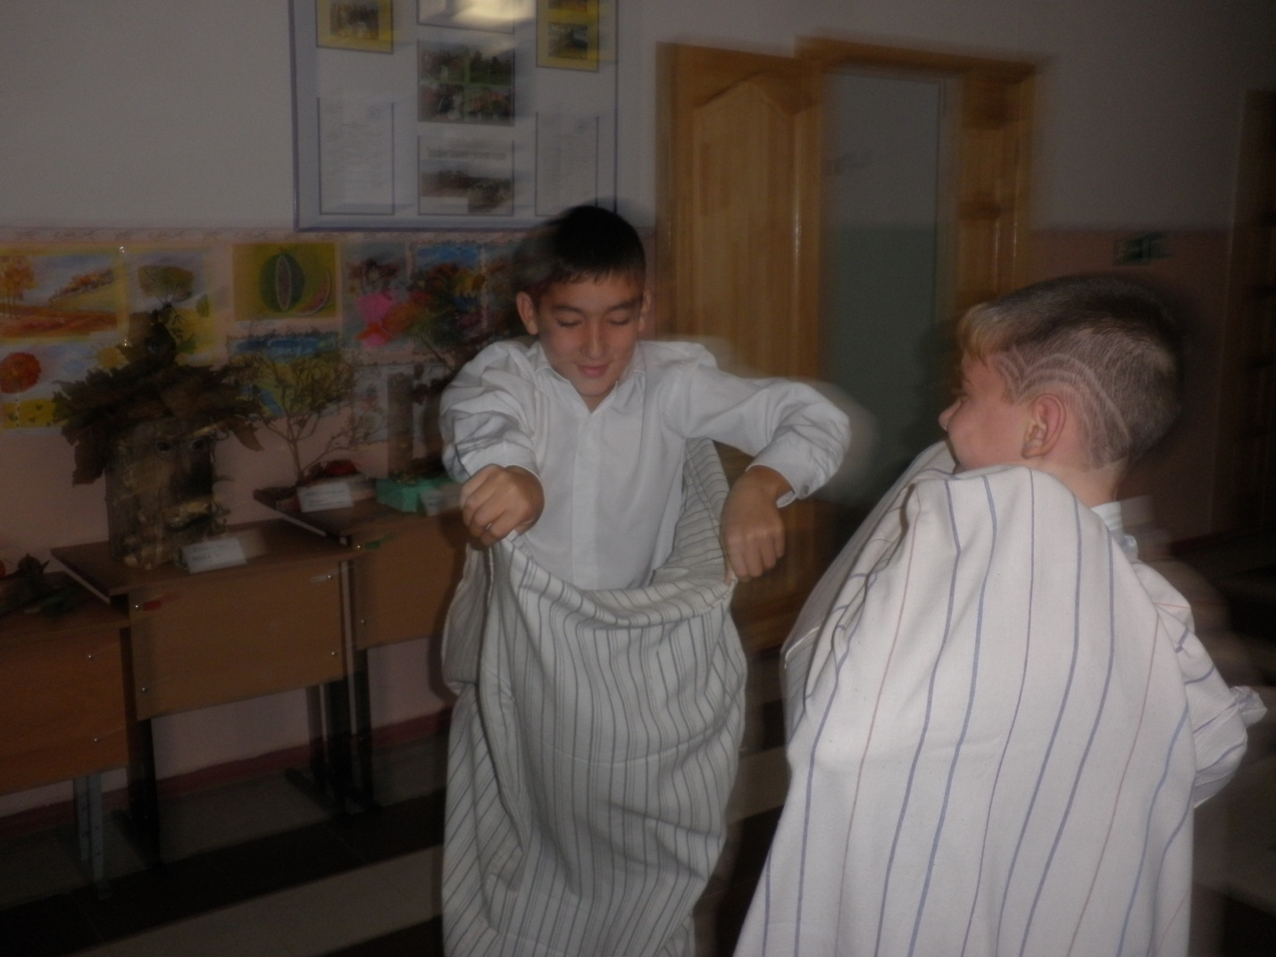

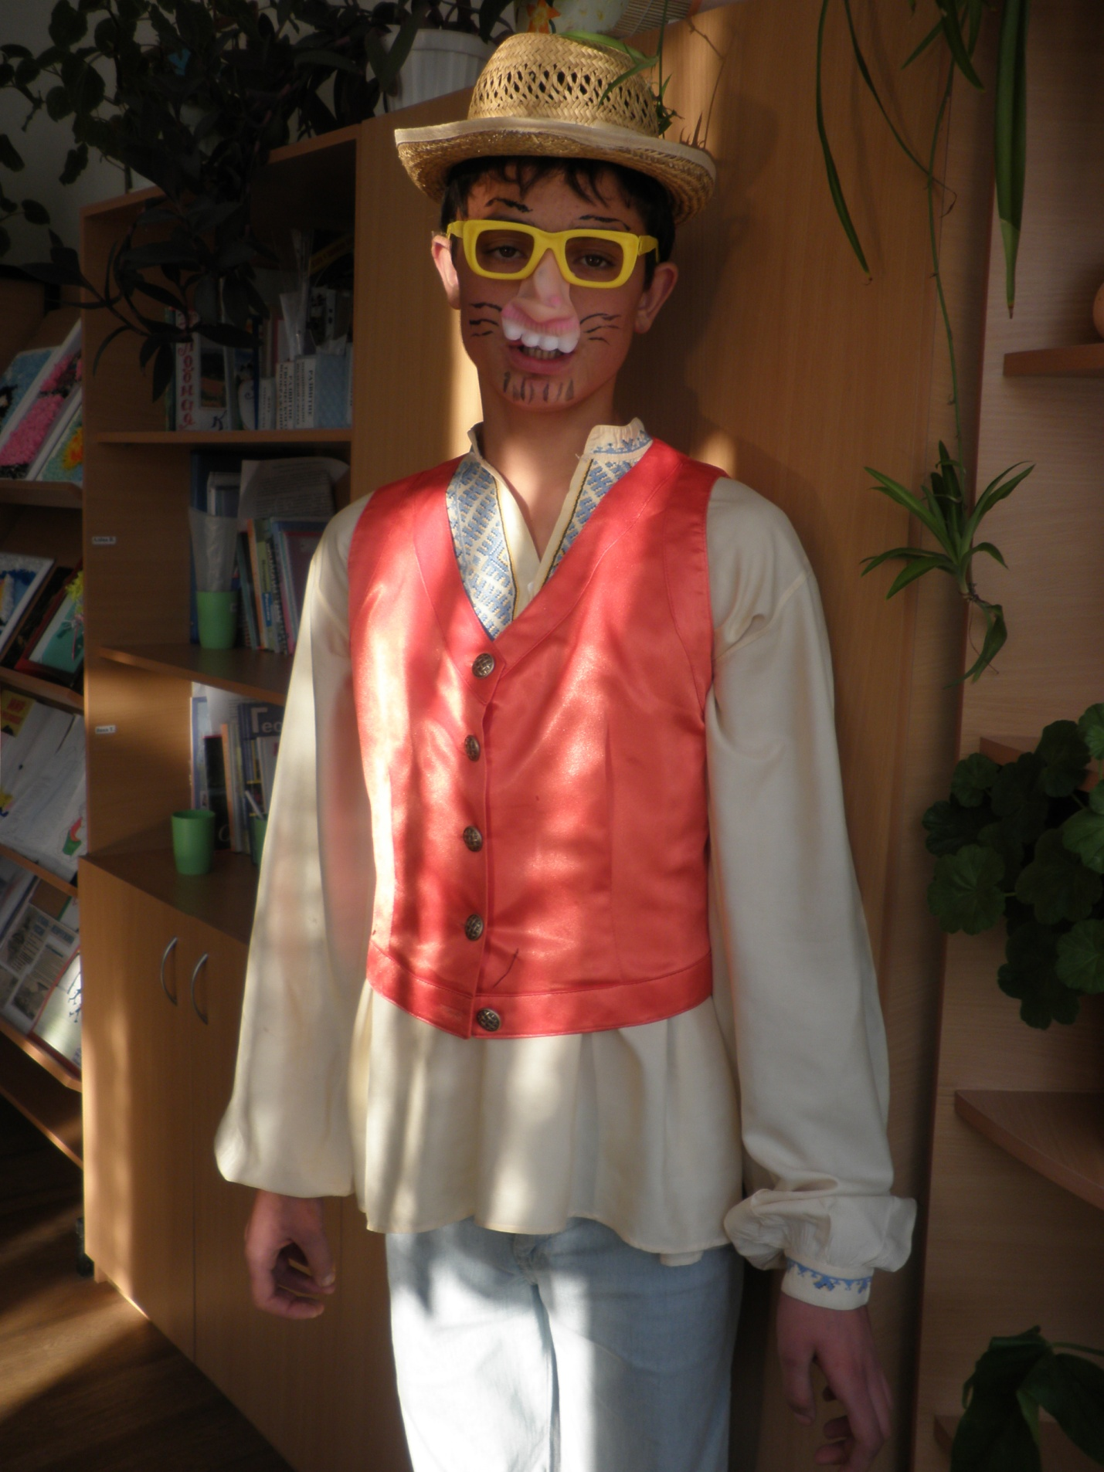

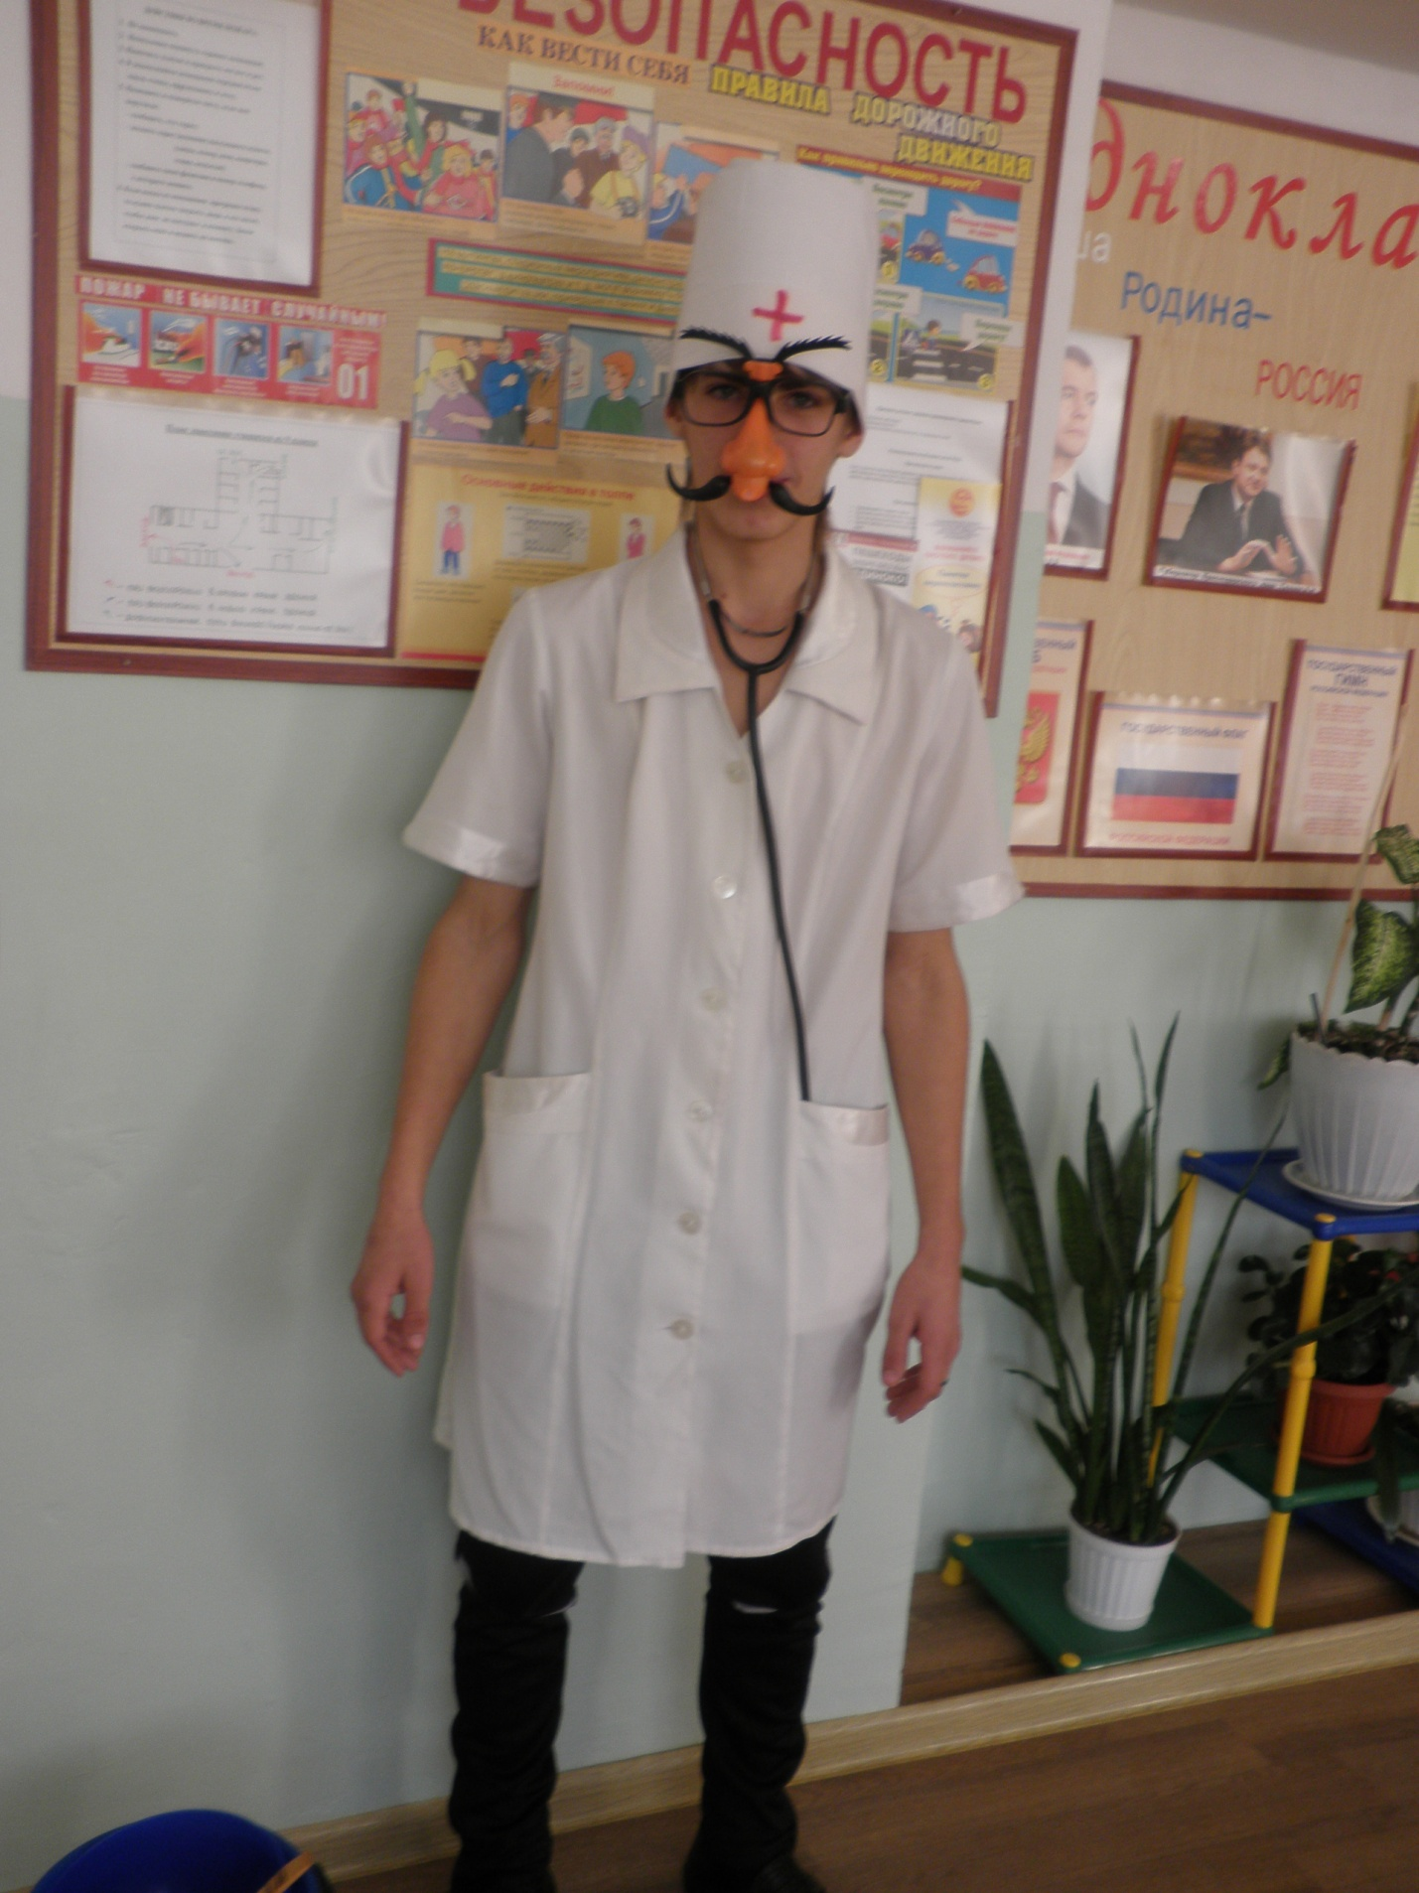

16 ноября учителем СБО Дудиной О.В. проведено мероприятие «Печёная картошка». Ученики с большой радостью и удовольствием пекли картофель и узнавали много интересного об этом овоще.

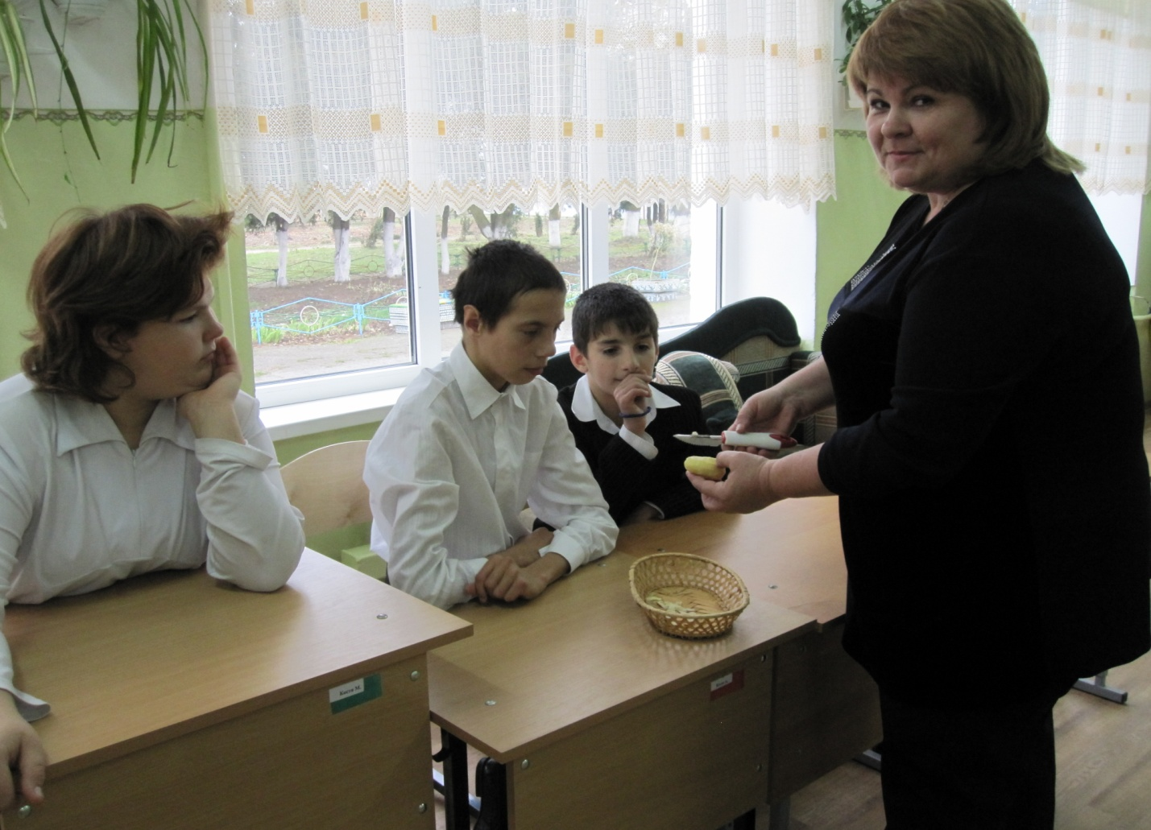

Закончился этот день началом конкурса рисунков «Щедрая осень» и выставки детского творчества – поделки из овощей и фруктов, композиции из цветов, природного материала «Дары осени». Активное участие всех учеников школы с 1 по 9 классы приятно порадовали членов жюри. Много рисунков и поделок было сделано на высоком эстетическом уровне под руководством воспитателей. Авторы лучших работ были награждены грамотами и подарками от администрации школы.

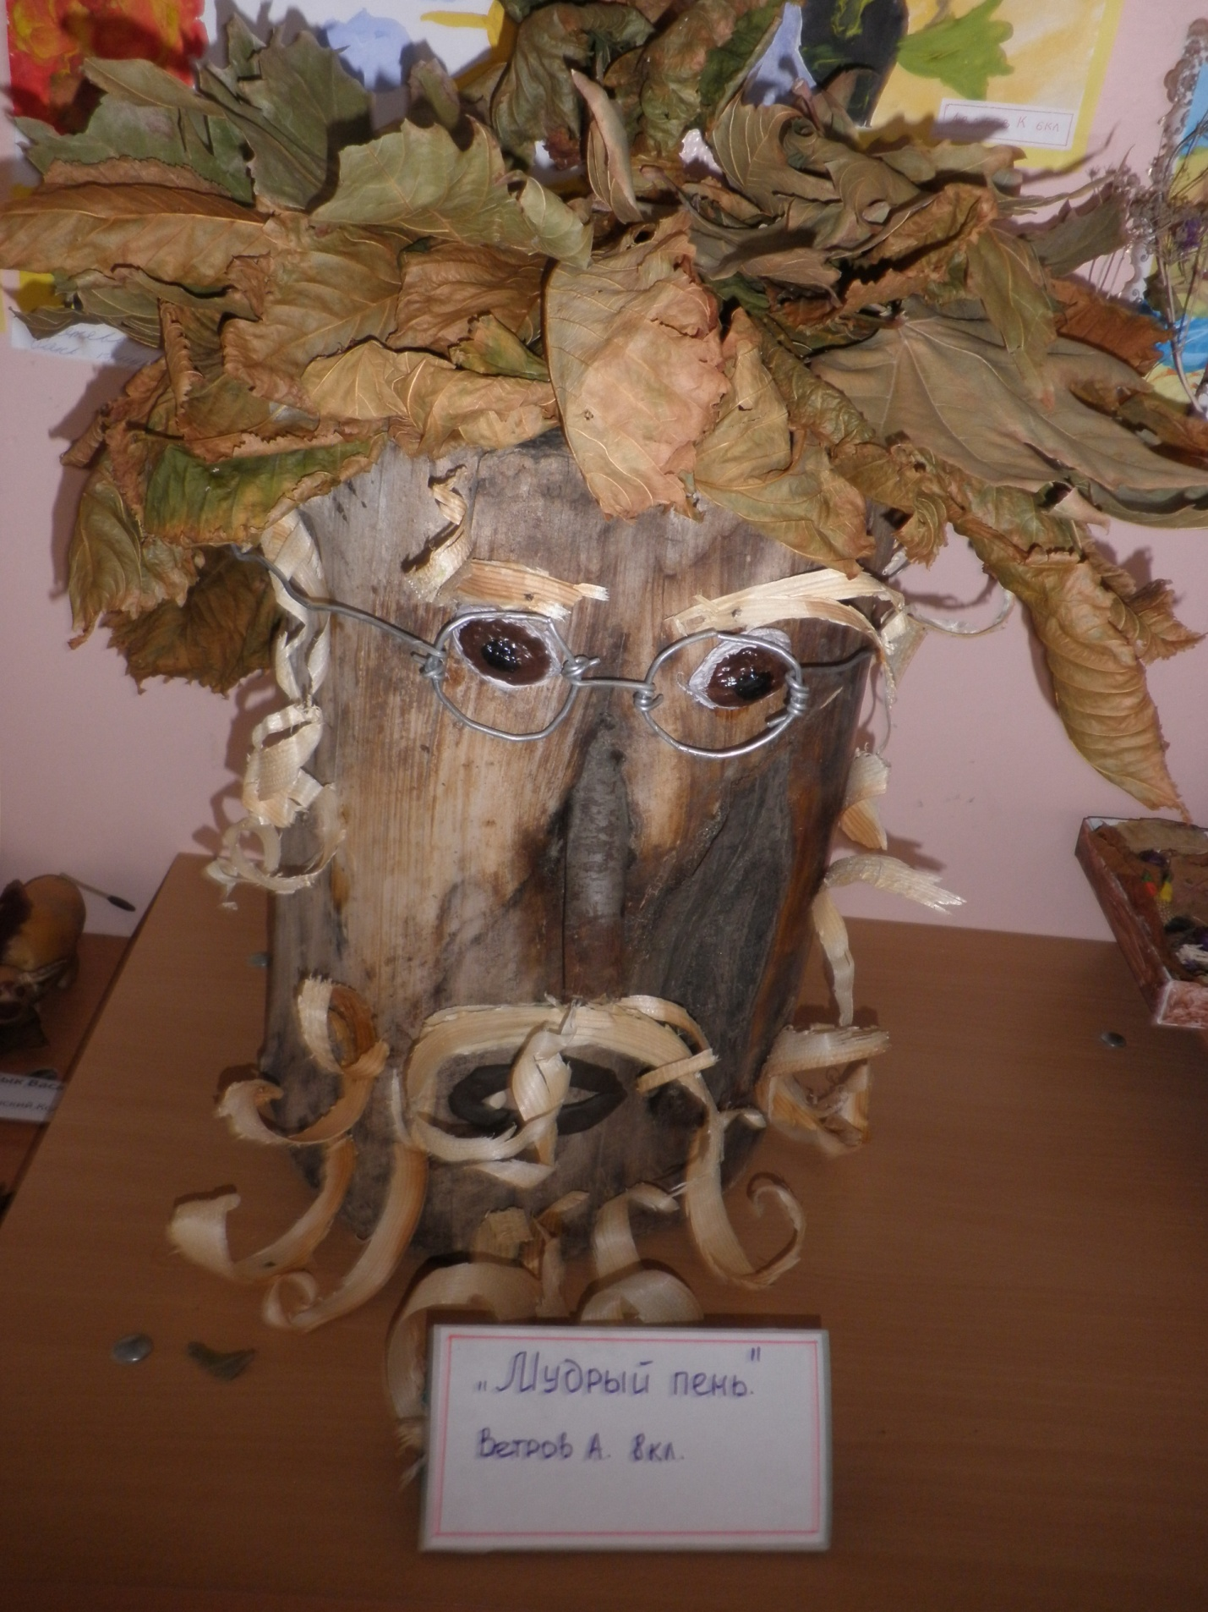
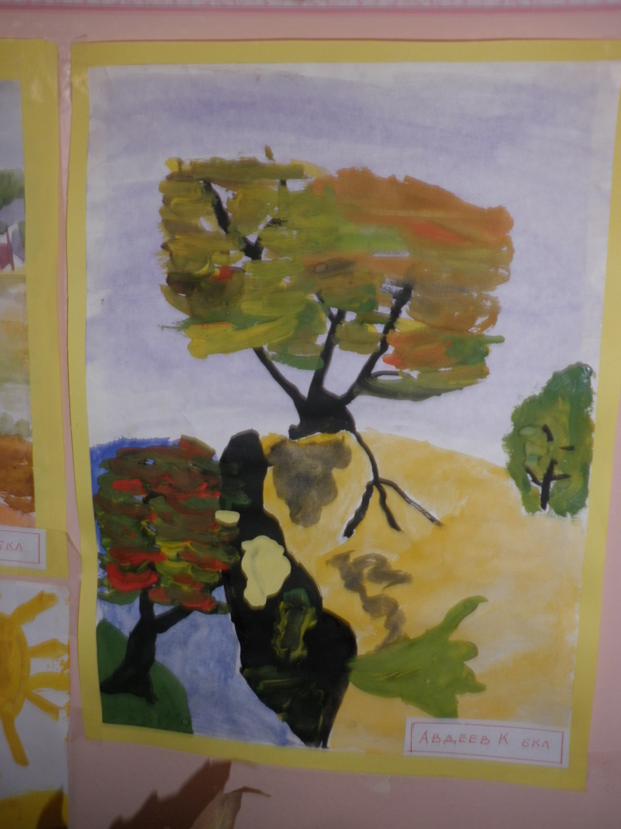

Итогом недели трудового обучения стал традиционный, общешкольный праздник «Осенняя сказка». В подготовке и проведении этого праздника принимали участие все педагоги по трудовому обучению и учитель музыки Нина Ивановна. На празднике дети пели, играли, рассказывали стихи, отгадывали загадки, веселились от души. В конце праздника «Щедрая осень» угощала ребят пирогами и дарами осени.
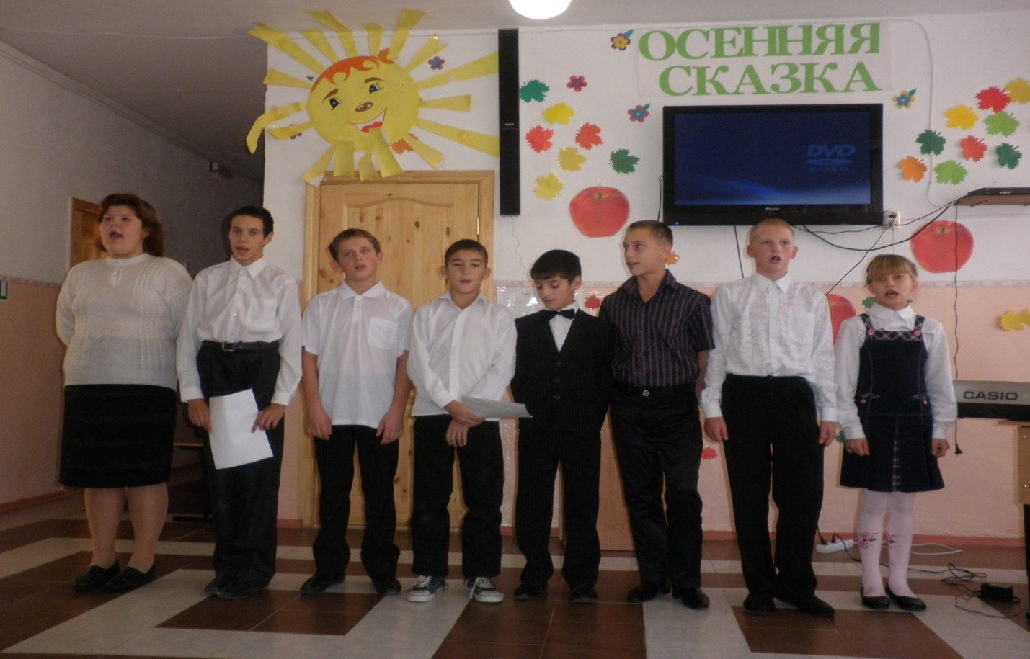
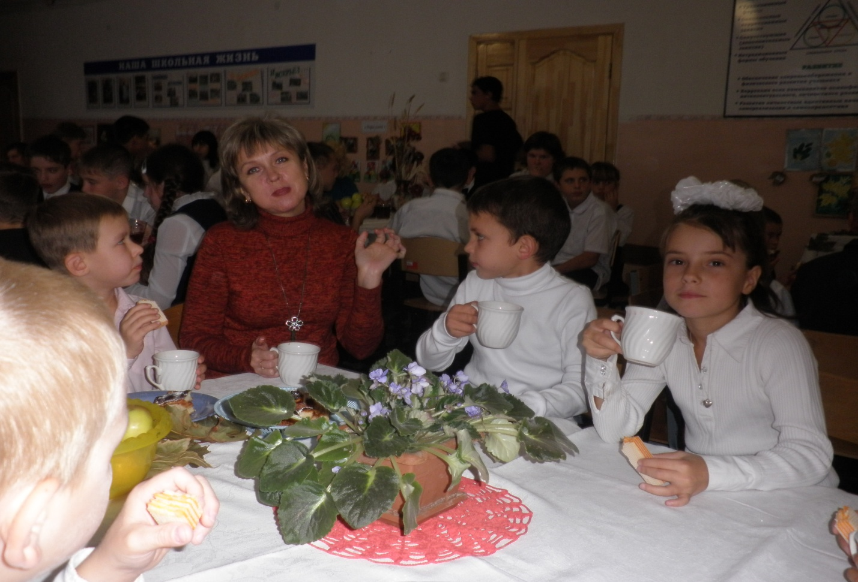
На итоговой линейке (18.11.2011г.) подвели итог всей трудовой деятельности учащихся за год. Лучшие ученики награждены грамотами и подарками от администрации школы.
Целью проведения недели трудового обучения было воспитание положительного отношения учеников к труду их социальной адаптации. Цель достигнута, но нам предстоит еще много трудиться, шаг за шагом преодолевать маленькие трудности. Пословица «Труд человека кормит, а лень портит» остаётся девизом на уроках трудового обучения.

